PASPORT VODOVODŮ A KANALIZACE
OBCE HULICE

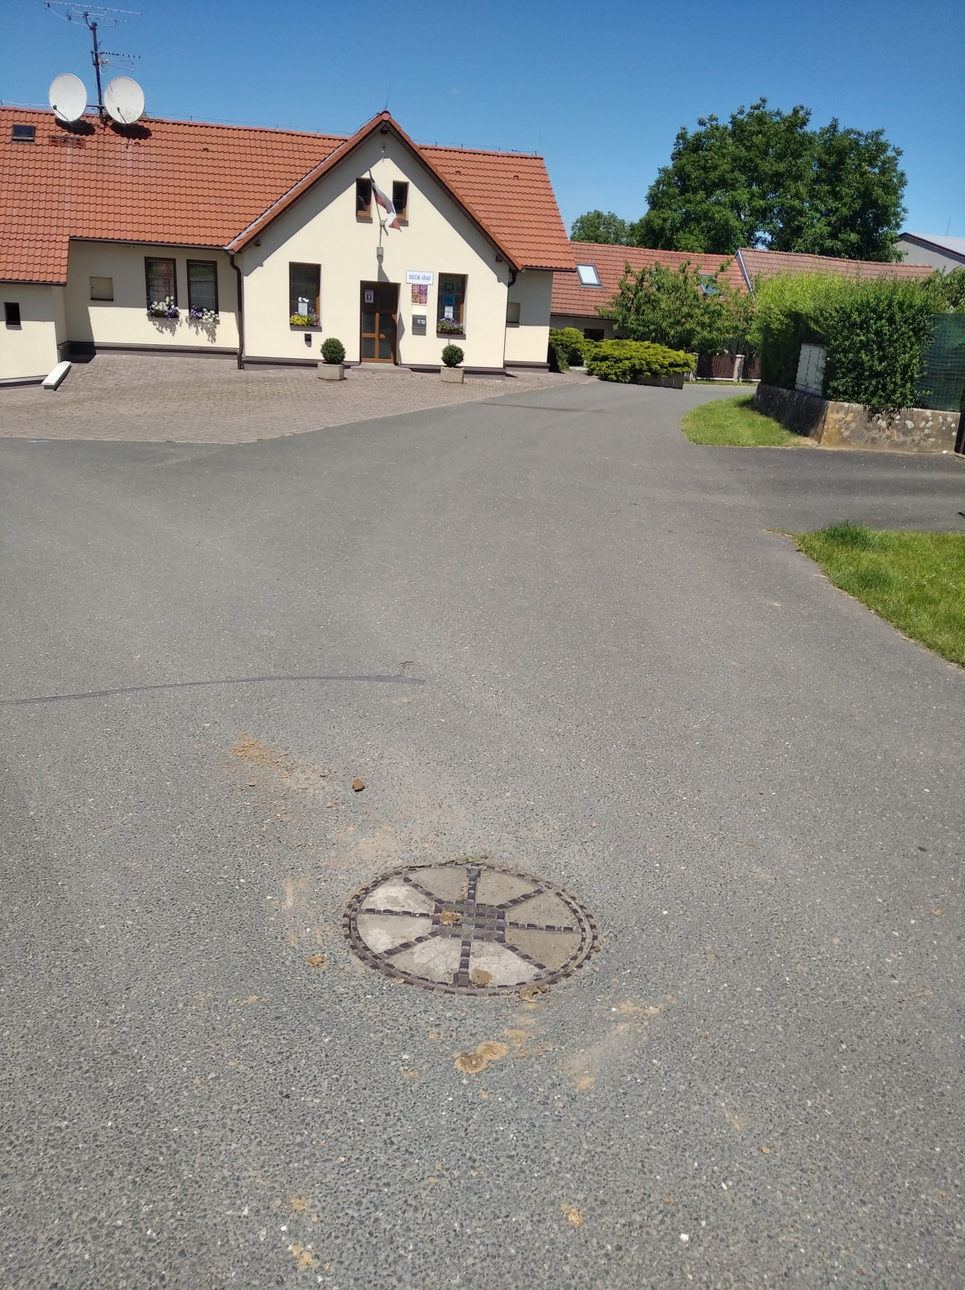

Červenec- Srpen 2020

Obsah
A . Analytická část 3
1. Základní identifikační údaje 3
2. Statut pasportu 4
3. Legislativa 4
4. Technické podmínky pořizování pasportu 4
5. Provedení pasportu 4
6. Způsob evidence pasportu 5
7. Udržování pasportu v aktuálním stavu 10
8. Použité pomůcky a software 10
9. Údaje pasportu kanalizace 11
10. Závěr 12
Přílohová část: 12
1. Evidenční tabulka vodovodů a kanalizace Hulice.xlxs.
2. Mapa pasportu kanalizace
3. Mapa pasportu vodovodů
B.Strategická část 13
1. Úvodem: 13
2. Výpočty: 14
a.Rýzmburk: 14
b.Hulice: 15
Přílohová část: 17
1. Rýzmburk – Situace hydrotechnická
2. Výpočet Rýzmburk
3. Hulice - Situace hydrotechnická
4. Hulice – Topologie sítě
5. Výpočet splašky Hulice
6. Výpočet koeficientu odtoku
7. Výpočet Hulice obec
8. Výpočet Hulice přivaděč
9. Podélné profily Hulice
10. Podélné profily Rýzmburk

Analytická část

Základní identifikační údaje

Objednatel: Obec Hulice
Adresa: Hulice 33, 257 63 Trhový Štěpánov
IČ: 00231801
E-mail: ou.hulice@cmail.cz
Telefon: +420 317 851 222
Místo řešení: Hulice
ORP: Vlašim
Kraj: Středočeský
Katastrální území: Hulice

Zpracovatel: ENVIPARTNER, s.r.o.
Adresa: Vídeňská 55, Brno 639 00
IČ: 283 58 589
DIČ: CZ28358589
Kontaktní osoba: Ing. František Bureš
Email: bures@envipartner.cz
Telefon: +420 737 979 799
Datum: 31. 8. 2020

Statut pasportu

Pasport kanalizace je základní evidence kanalizace, vedenou obcí Hulice. Základní principem pasportu kanalizace je správa (pořízení, aktualizace, evidence) popisných a grafických dat kanalizace (jmenovitě šachet, vyústění, stokové sítě, objektech na vodovodu a vodovodu). Tato data představují skutečný stav kanalizační sítě a vodovodu, vedení stok a umístění šachet, vyústění a objektech na vodovodu, vizualizované v aplikaci WEGAS a dalších běžných digitálních formátech viz níže.

Legislativa
Rozsah a způsob vedení pasportu kanalizace odpovídá příslušným ustanovením zákona č. 275/2013 Sb., kterým se mění zákon č. 274/2001 Sb., o vodovodech a kanalizacích pro veřejnou potřebu a zákon č. 254/2001 Sb., o vodách a o změně některých zákonů (vodní zákon), ve znění pozdějších předpisů.
Podle zákona č.183/2006 Sb. (Stavební zákon, §161) jsou vlastníci technické infrastruktury povinni vést o ní evidenci, která musí obsahovat polohové a případně i výškové umístění.

Technické podmínky pořizování pasportu

Geodetické zaměření šachet a vpustí, bylo provedeno v souřadnicovém systému JTSK s výškovým systémem BpV pomocí GNSS stanice Trimble R8s. Další dílčí doměření především v šachtách a vpustích bylo provedeno pomocí laserového dálkoměru (Leica Disto D510) a pásma.

Terénní průzkum probíhal v termínu: červenec 2020

Provedení pasportu
Pasport kanalizace obce Klenovice na Hané byl vyhotoven v digitální podobě. Skládá se ze tří částí – textové, přílohové (tabulkové) a grafické.
Textová část vystihuje postup zpracování pasportu, popisuje evidenční údaje v tabelární a grafické části a shrnuje data z pasportu kanalizace na území obce. Digitální výstupy textové části byly uloženy ve formátu DOCX a PDF.
Přílohová část obsahuje evidenci šachet a stok formou tabulky (jednotlivé atributy viz níže). Digitální výstupy přílohové části byly uloženy ve formátu DOCX, PDF a XLSX.
Grafická část vystihuje jednotlivé šachty a vpustě, stejně jako celou stokovou síť. Šachty, vpustě, v toky a odtoky na trasách kanalizační sítě jsou graficky vykresleny SVG symbolem a očíslovány. Dále jsou součástí grafické části fotografie šachet, vpustí, odtoků a podélného odvodnění. Digitální výstupy grafické části byly uloženy ve formátu PDF a geojson u map, a JPG u fotografií.
Zpracování dat do digitální podoby předcházel terénní průzkum. Při něm probíhalo zaměření, zjišťování vnitřních parametrů (hloubka, rozměr) jednotlivých šachet, vpustí, vtoků a odtoků. Při zaměření dna šachet mohlo dojít ke zkreslení hodnoty, vlivem sedimentu na dně šachty apod. Šachty a vpusti, které nešly otevřít při terénním průzkumu (např. z důvodu možného poškození okolní komunikace), nemohly být uvnitř pasportovány a zjištěny tak vnitřní atributy objektu. Tyto bodové prvky byly následně pospojovány předpokládanou linií stok. Tam kde nebyla nebo nemohla být provedena kamerová prohlídka, se může zakreslená trasa včetně materiálu a dimenzí potrubí lišit.

Způsob evidence pasportu

Evidence je provedena v elektronické podobě, pomocí databáze, která byla sestavena přímo k účelu pasportu kanalizace. Informace jsou zpracovány ve formě tabulkové a grafické části.

- Tabulková část:
Tabulková část se dělí na 5 částí – tři části mají bodovou geometrií, jsou to šachty, vyústění a objekty na vodovodu. Další jsou prvky s liniovou geometrií, čili stoková síť (případně jednotlivé potrubí) a vodvod.
Pro bodové prvky ve vrstvě šachty, identifikované na území obce je v tomto pasportu veden evidenční záznam s těmito údaji:
id:
- atribut, který je jedinečný pro každý jednotlivý prvek
- nabývá hodnot 1 - 185
druh_sachty:
- atribut je dán písmeny s, sk,
- s = šachta, sk = šachta skrytá
nazev_sachty:
- udává název šachty, přiřazen v tomto pasportu
rozmer_sachty:
- atribut udávající rozměr šachty
- uváděn v milimetrech
hloubka_sachty:
- atribut udávající hloubku šachty
- uváděn v metrech
nadmorska_vyska_poklopu:
- udává nadmořskou výšku horní části poklopu
- uváděna v metrech nad mořem
nadmorska_vyska_dna:
- udává nadmořskou výšku dna šachty
- uváděna v metrech nad mořem
DN_pritoku:
- atribut udávající průměr potrubí přítoku do šachty
- uváděn v milimetrech
material_pritoku:
- atribut, který udává z jakého materiálu je vytvořeno potrubí přítoku do šachty
DN_odtoku:
- udává průměr potrubí odtoku z šachty
- uváděn v milimetrech
material_odtoku:
- udává, z jakého materiálu je vytvořeno potrubí odtoku z šachty
DN_pripojek:
- udává průměr ostatních potrubí přitékajících do šachty
- uváděn v milimetrech
material_pripojek:
- udává materiál, ze kterého je vytvořeno ostatní potrubí
katastralni_uzemi:
- udává katastrální území, ve kterém šachta leží
parcelni_cislo:
- atribut, který udává parcelní číslo, na které se nachází šachta
vlastnik_parcely:
- udává vlastníka parcely
X, Y:
- udávají souřadnice bodu v EPSG:5514 - S-JTSK (Greenwich) / Krovak East North
poznamka:
- může obsahovat doplňující informace
Multimedia:
- tento atribut obsahuje obrazové přílohy k jednotlivým prvkům

Pro bodové prvky ve vrstvě objekty vodovodu, identifikované na území obce je v tomto pasportu veden evidenční záznam s těmito údaji:
id:
- atribut, který je jedinečný pro každý jednotlivý prvek
- nabývá hodnot 1 – 178
druh_objektu:
- atribut je dán písmeny h, hu, n, su, š, v, vš
- h = hydrant, hu = hlavní uzávěr, n = nezjištěno, su = sekční uzávěr, š = šoupě, v = výtlak, vš = vodovodní šachta
c.b.:
- udává název objektu
nadmorska_vyska:
- udává nadmořskou výšku
- uváděna v metrech nad mořem
katastralni_uzemi:
- udává katastrální území, ve kterém vpust leží
parcelni_cislo:
- atribut, který udává parcelní číslo, na které se nachází vpust
vlastnik_parcely:
- udává vlastníka parcely
X, Y:
- udávají souřadnice bodu v EPSG:5514 - S-JTSK (Greenwich) / Krovak East North
poznamka:
- může obsahovat doplňující informace
Multimedia:
- tento atribut obsahuje obrazové přílohy k jednotlivým prvkům

Pro bodové prvky ve vrstvě vyústění, identifikovaný na území obce je v tomto pasportu veden evidenční záznam s těmito údaji:
id:
- atribut, který je jedinečný pro každý jednotlivý prvek
- nabývá hodnot 30, 82, 204
nazev_objektu:
- udává název objektu, přiřazen v tomto pasportu
nadmorska_vyska_objektu:
- udává nadmořskou výšku objektu
- uváděn v metrech nad mořem
DN_odtoku:
- udává průměr potrubí odtoku z objektu
- uváděn v milimetrech
material_odtoku:
- udává, z jakého materiálu je vytvořeno potrubí objektu
katastralni_územi:
- udává katastrální území, ve kterém objekt leží
parcelni_cislo:
- atribut, který udává parcelní číslo, na které se nachází bod
vlastnik_parcely:
- udává vlastníka parcely
X, Y:
- udávají souřadnice bodu v EPSG:5514 - S-JTSK (Greenwich) / Krovak East North
poznamka:
- může obsahovat doplňující informace
Multimedia:
- tento atribut obsahuje obrazové přílohy k jednotlivým prvkům

Pro liniové prvky ve vrstvě stoky, identifikované na území obce je v tomto pasportu veden evidenční záznam s těmito údaji:
id:
- atribut, který je jedinečný pro každý jednotlivý prvek
- nabývá hodnot 1 – 181
stoka:
- atribut udávající, ke které stoce linie náleží

DN (mm):
- udává průměr potrubí
- uváděn v milimetrech
material:
- udává, z jakého materiálu je vytvořeno potrubí
delka:
- atribut, udávající délku potrubí mezi jednotlivými šachtami
- uváděna v metrech
poznamka:
- může obsahovat doplňující informace

Pro liniové prvky ve vrstvě vodovod, identifikované na území obce je v tomto pasportu veden evidenční záznam s těmito údaji:
id:
- atribut, který je jedinečný pro každý jednotlivý prvek
- nabývá hodnot 1 – 34
stoka:
- atribut udávající, ke které stoce linie náleží
delka:
- atribut, udávající délku jednotlivě mezi objekty
- uváděna v metrech
poznamka:
- může obsahovat doplňující informace

- Grafická část:

Grafická část pasportu je představována fotografiemi bodových prvků kanalizace a zejména přehlednou mapou kanalizační sítě a vodovodu. Atributy k jednotlivým mapovým listům se nachází v evidenčních tabulkách. Zakreslení šachet, vyústění, stokové sítě a vodovodu a objektech na něm, bylo provedeno ve formě příslušných symbolů s evidenčním číslem.
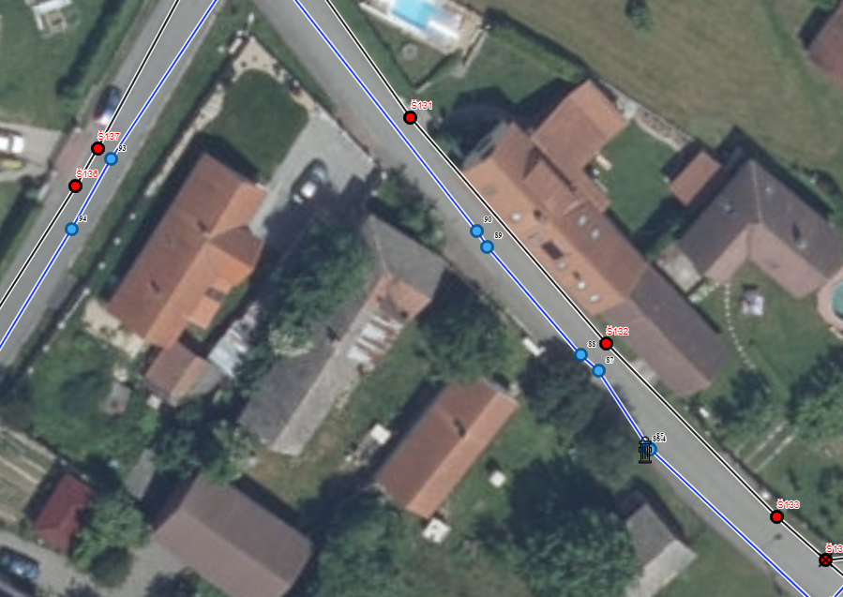
Obr. 1: Ukázka zakreslení jednotlivých objektů pasportu

Udržování pasportu v aktuálním stavu
Pověřené orgány obce Hulice jsou povinny udržovat pasport kanalizace v aktuálním stavu a v souladu s aktuálně platnými právními normami. Nejpodstatnější změnou pasportu, která musí být zaznamenána bez zbytečného časového prodlení, je změna vedení kanalizační sítě (například při rekonstrukci) a změna polohy šachet či jejich zrušení.
Každá změna pasportu musí být označena datem (den, měsíc a rok) provedení změny, neboť od tohoto data jde vždy o platnou verzi pasportu kanalizace

Použité pomůcky a software

Geodetické zaměření šachet a vpustí, bylo provedeno v souřadnicovém systému JTSK s výškovým systémem BpV pomocí GNSS stanice Trimble R8s. Další dílčí doměření především v šachtách a vpustích bylo provedeno pomocí laserového dálkoměru (Leica Disto D510) a pásma. Při sběru dat byla průběžně pořizována fotodokumentace jednotlivých šachet a vpustí za pomoci mobilní aplikace Gisella. Ke zpracování a pro doplnění údajů do geografického informačního systému byl použit vektorový grafický software QGIS 3.10.3, statistický a databázový program R a obrazový, textový a tabulkový editor balíku Microsoft Office.

Údaje pasportu kanalizace

Tabulka 1: Souhrn údajů o kanalizaci na území obce Hulice
označení | DN (mm) | délka (m) | materiál | počet šachet | počet vyústění
A | 200, 300, 400, 200/300 | 944,73 | kamenina | 32
AI | 200, 500 | 153,33 | beton, kamenina | 6
AII | 200, 300 | 283,59 | kamenina | 7
A-III | 200, 300 | 325,40 | kamenina | 13
A-IIIa | 200, 300 | 191,91 | kamenina | 8
A-IIIb | 200 | 103,33 | kamenina | 2
A-IV | 300 | 40,73 | kamenina | 1
A-V | 300 | 46,71 | kamenina | 2
AVI | 300 | 166,33 | kamenina | 5
AVIa | 200 | 84,01 | kamenina | 4
B | 300 | 606,10 | kamenina, PVC | 21
BI | 200 | 82,25 | kamenina | 4
B-II | 300 | 62,04 | kamenina | 3
B-III | 200, 300 | 63,86 | kamenina | 2
B-IIIa | 200 | 99,39 | kamenina | 3
C | 300, 400 | 725,79 | kamenina | 22
CI | 400 | 141,23 | kamenina | 4
CII | 300 | 47,02 | kamenina | 1
D | 300 | 192,70 | PVC | 2
O | 300, 400 | 77,40 | kamenina, PVC |  | 3
ČOV | 200, 300 | 80,17 | kamenina | 7
přivaděč na ČOV | 300, 400 | 1 706,74 | kamenina | 36
celkem |  | 6 224,76 |  | 185 | 3

Tabulka 2: Souhrn údajů o kanalizaci na území obce Hulice
celková délka vodovodu (m) | 4629,69

Závěr
Pasport kanalizace splňuje zákonem dané požadavky na evidenci kanalizační sítě a souvisejícího majetku obce. Pasport byl konstruován tak, aby poskytoval přehledný a věcný výklad o šachtách, vyústění, kanalizační sítě a vodovodu a objektech na něm a aby ulehčoval případné problémy související s fungováním kanalizace či při její rekonstrukci.
Pasport je rozčleněn na textovou, přílohovou (tabulkovou) a grafickou část. Textová část obsahuje všeobecné charakteristiky o jednotlivých skupinách objektů pasportu a přílohová (tabulková) část zahrnuje základní informace o nich. Grafická část se skládá z komplexní mapy kanalizace. Digitální výstup obsahuje výstupy z textové části ve formátu DOCX a PDF, v případě tabulkové části navíc i XLSX, a z grafické části ve formátu JPG, PDF a geojson.

Přílohová část:

1. Evidenční tabulka vodovodů a kanalizace Hulice.xlxs.
2. Mapa pasportu kanalizace
3. Mapa pasportu vodovodů

Strategická část
V níže uvedeném textu jsou popsány tyto opatření:
- plán údržby včetně její optimalizace a nákladů
- plán rekonstrukce sítě včetně vyčíslení nákladů
- plán čištění a revizí včetně vyčíslení nákladů
- plán rozšíření kanalizace v obci.

Úvodem:
Předmětem této studie je posouzení stávající kanalizační sítě v obci Hulice včetně místní části Rýzmburk, prověření její hydraulické kapacity a návrh rekonstrukcí nevyhovujících úseků. Současně je úkolem vyčíslení nutných nákladů na rekonstrukce kanalizací, dále náklady na pročištění sítě a její následnou údržbu.
Podkladem pro vypracování studie byl pasport kanalizace včetně zaměření šachet, jejich poklopů a dna stoky. Kanalizace je provozována jako jednotná a takto byla posuzována. Řídící stanicí pro návrhový déšť byla zvolena nejbližší ombrografická stanice Seč.
Počet obyvatel:
- Hulice 300 osob stálých, 20.000 návštěvníků/rok
- Rýzmburk 25 osob stálých, 25 chatařů

Kanalizační síť byla posouzena programem AutoPen H4 – Výpočet kanalizační sítě 4, a to Bartoškovou metodou. Pro účely výpočtu byly provedeny drobné úpravy stávající sítě:
- naměřené protispády (např. mezi šachtami Š49 – Š47 ) byly nahrazeny minimálním sklonem stoky. Je pravděpodobné, že protispád tvoří usazeniny v předmětných šachtách. Výpočtový program není schopen pokračovat ve výpočtu, pokud se na trase vyskytuje protispád. Nahrazení protispádu minimálním sklonem neovlivní výrazně výsledky výpočtů.
- koeficient drsnosti byl volen s ohledem na použité kameninové potrubí 1,5.
- pro obec Hulice byly stanoveny hodnoty ploch střech, komunikací a nezpevněných ploch a byl vypočítán průměrný koeficient odtoku pro celou obec (viz přiložený výpočet). S ohledem na převahu zelených ploch má koeficient vypočtenou hodnotu k= 0,16.
- maximální průtok splaškových vod v obci Hulice je pro výše uvedený počet obyvatel 2,77 l.s-1. Pro výpočet sítě na návrhový déšť je tato hodnota zanedbatelná a neovlivnila výsledek výpočtů

Dále bylo konstatováno, že:
- některé vzdálenosti mezi šachtami překračují normové hodnoty, podle nichž má být maximální vzdálenost mezi šachtami 50 m, v extravilánu až 60 m – týká se jak obce Hulice, tak i Rýzmburk.
- hloubky některých šachet jsou minimální (např. Š105), což může přinášet problematické zamrzání průtoku v zimním období.
- v případě soutoku stoky A.I a stoky A je nepřípustné zaústění stoky profilu DN 500 mm do stoky s profilem DN 300 mm.

Výpočty:

Na základě doložených hydrotechnických situací, situace topologie sítě a výsledků výpočtů je možné konstatovat následující:

Rýzmburk:

Kanalizace v obci Rýzmburk vyhovuje výpočtovému návrhovému dešti ve všech stokách, a to i přesto, že na mnohých místech nemají stoky předepsaný sklon. Místa, která se odlišují od normovaných hodnot, jsou ve výpočtu vysvícena červeně.

Doporučení:
1. Pročistit celou kanalizační síť – tj. 637 m stok profilů DN 300 a 400 mm, materiál je většinou kamenina, v menší míře beton a PVC.
2. Doplnit šachty na stoce D – minimálně 2 šachty vložit mezi šachty Š77 A Š83.
3. Dle finančních možností investora postupně rekonstruovat celou síť na potrubí PVC s dodržením všech normovaných parametrů dle ČSN 75 6101 – Stokové sítě a kanalizační přípojky. Rekonstrukce není v současné době nezbytná.

Investiční náklady (zaokrouhlené bez DPH):
1. Čištění stok – 637 m x 165,- Kč/m´ 110.000,- Kč
2. Doplnění šachet na potrubí z PVC DN 300 – 2 ks x 20.000,- Kč/ks 40.000,- Kč*
3. Rekonstrukce částí stok – 7.500,- Kč/m´ potrubí x 444 m 3.330.000,- Kč*

Investiční náklady celkem 3.480.000,- Kč
* hodnoty označené hvězdičkou nejsou neprodleně nezbytné

Náklady na údržbu:
- čištění stok minimálně 1 x za 5 let 22.000,- Kč/rok
- proplach rizikových částí stok minimálně 1 x za rok 10.000,- Kč/rok

Poznámka: Při proplachování stok částečně vyhradit nátok na ČOV a pustit vodu se sedimenty na ČOV a čistou vodu nechat přepadat do odlehčení.

Hulice:

Kanalizace v obci Hulice z velké části nevyhovuje výpočtovému návrhovému dešti, a to přivaděč k ČOV (od soutoku stoky C se stokou A až po odlehčení v šachtě Š11), dále stoka A (od šachty Š42 až po šachtu Š127) a stoka AIII (od šachty Š122 po šachtu Š123). Nedostatečná kapacita stoky A způsobuje zpětné vzdutí a neprůchodnost ve stoce AI, a to zejména mezi šachtami Š106, Š105, Š104, Š103 a Š102. Na mnohých místech nemají stoky předepsaný sklon. Místa, která se odlišují od normovaných hodnot (ať hydraulicky nevyhovující, nedostatečné sklony nebo příliš velké odstupy mezi šachtami) jsou ve výpočtu vysvícena červeně.

Současně dokládáme nejen hydrotechnickou situaci s okresy odtoků a jejich plochami a čísly, ale také mapu topologie sítě, kde jsou zvýrazněny nevyhovující úseky stok i stoky ovlivněné zpětným vzdutím.

Doporučení:
1. Rekonstruovat nevyhovující trasy – tj. 1200 m přivaděče provedeného z kameninových trub profilu DN 400 mm na DN 1000 mm, současně přepočítat a rekonstruovat odlehčovací komoru v šachtě Š11. Dále rekonstrukce stoky A – od šachty Š42 po šachtu Š106 z kameniny DN 400 mm na profil DN 600 mm v délce 287 m, dále od šachty Š106 po šachtu Š127 z kameniny DN 300 mm na profil DN 400 mm v délce 163 m. Další úsek k rekonstrukci je stoka AIII od šachty Š122 po šachtu Š123 z kameniny DN 300 mm na profil DN 400 mm v délce 27 m.
V rámci všech rekonstrukcí nahradit stávající šachty a vpusti, které náleží do povodí rekonstruovaných stok.
2. Pročistit ostatní nerekonstruované stoky v obci v délce 3.329 m.
3. Dle finančních možností investora postupně rekonstruovat stoky s nevyhovujícími úseky s dodržením všech normovaných parametrů dle ČSN 75 6101 – Stokové sítě a kanalizační přípojky.
4. Bez kamerového průzkumu nelze kvalifikovaně rozhodnout o stavebním stavu potrubí. Doporučujeme provést kamerové prohlídky zejména úseků s nevyhovujícími sklony a velkými vzdálenostmi šachet. Kamerový průzkum není zapotřebí provádět u rekonstruovaných úseků a úseků hydraulicky i normově vyhovujících. Nutná délka kamerového průzkumu je 1.676 m.

Investiční náklady (zaokrouhlené bez DPH):
1. Rekonstrukce stok - přivaděč 10.500,- Kč/m´ x 1.200 m 12.600.000,- Kč
- stoka A – DN 600 mm 8.600,- Kč/m´ x 287 m 2.470.000,- Kč
- stoka A – DN 400 mm 7.800,- Kč/m´ x 163 m 1.280.000,- Kč
- odlehčovací komora 200.000,- Kč
2. Čištění stok – 3.329 m x 165,- Kč/m´ 550.000,- Kč
3. Kamerový průzkum rizikových úseků – 1.676 m x 175,- Kč/m´ 300.000,- Kč

Investiční náklady celkem 17.400.000,- Kč

Náklady na údržbu:
- čištění stok v obci minimálně 1 x za 10 let - 3.806 m x 165 Kč/m´ 630.000,- Kč/5 let
tj. 63.000,- Kč/rok
- proplach rizikových částí stok minimálně 1 x za rok 20.000,- Kč/rok

Poznámka: Při proplachování stok částečně vyhradit nátok na ČOV a pustit vodu se sedimenty na ČOV a čistou vodu nechat přepadat do odlehčení.

Bylo navrženo propojení stoky A se stokou C od šachty Š85 do šachty Š87 s cílem ulevit průtokům ve stoce A. Navržené odlehčení nepřineslo očekávaný efekt – pouze se přenesl problém ze stoky A (kde i po odlehčení zůstala nutnost zvětšení profilu) na stoku C, která zatím fungovala hydraulicky správně. Proto bylo od tohoto řešení upuštěno a propojení, které je označené v hydrotechnické situaci jako stoka D, nebude realizováno.

Přílohová část:

1. Rýzmburk – Situace hydrotechnická
2. Výpočet Rýzmburk
3. Hulice - Situace hydrotechnická
4. Hulice – Topologie sítě
5. Výpočet splašky Hulice
6. Výpočet koeficientu odtoku
7. Výpočet Hulice obec
8. Výpočet Hulice přivaděč
9. Podélné profily Hulice
10. Podélné profily Rýzmburk

